**Langs straten en pleinen**

Tijdens de middeleeuwen

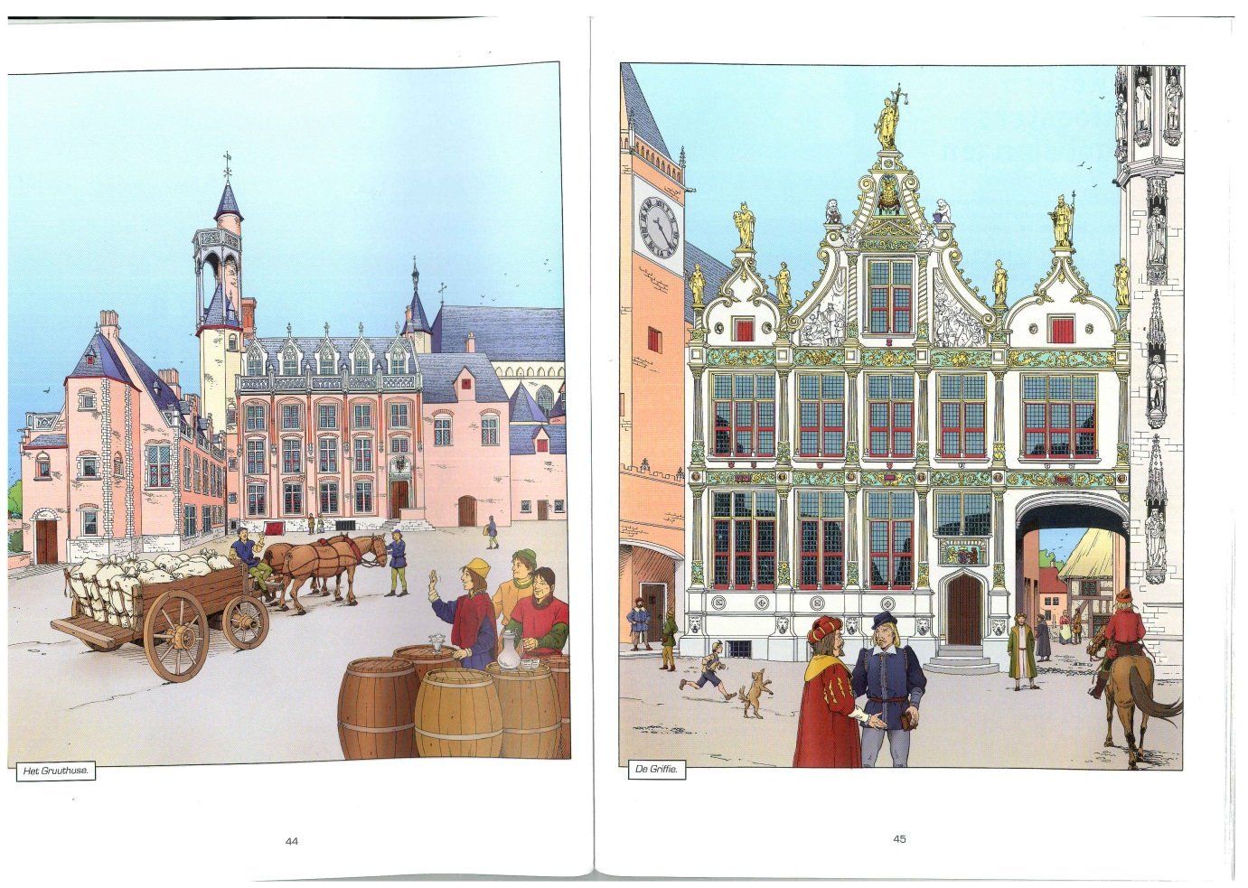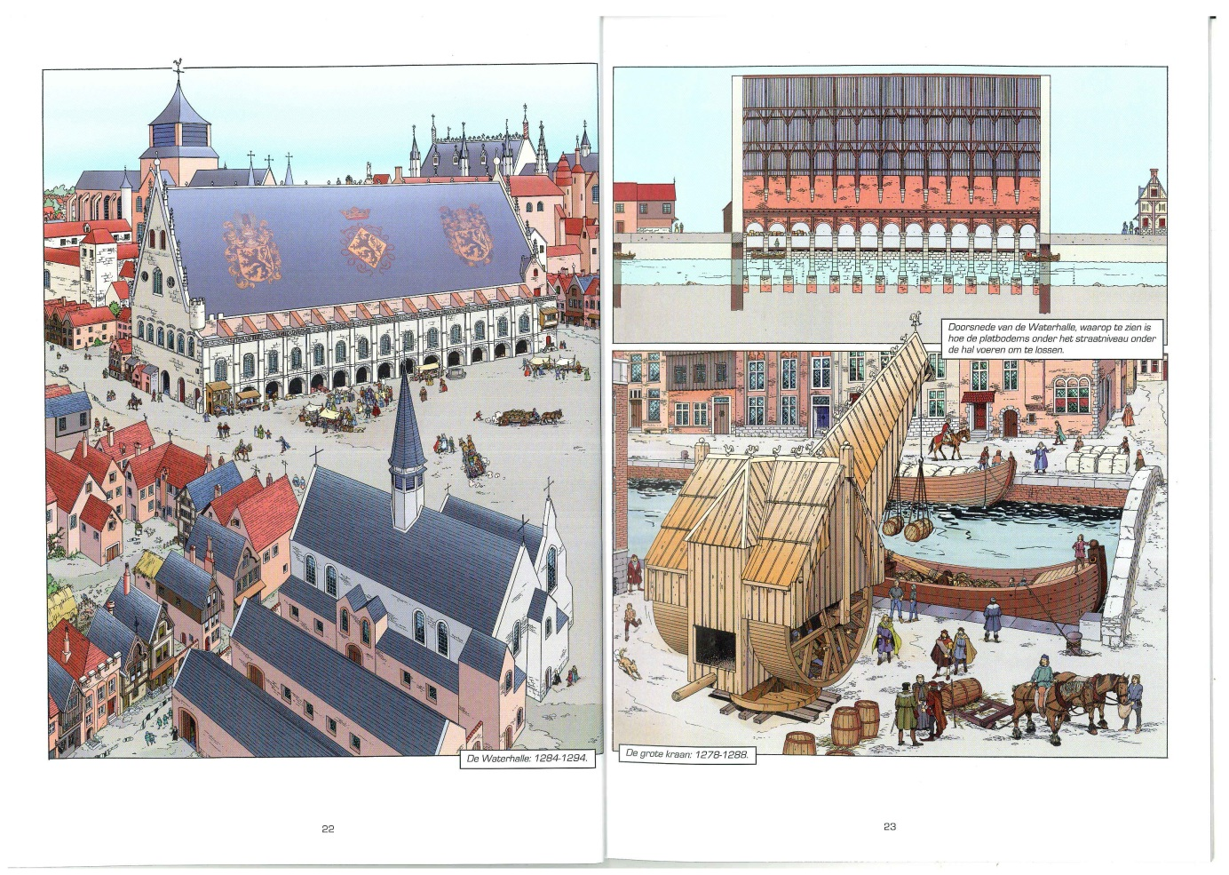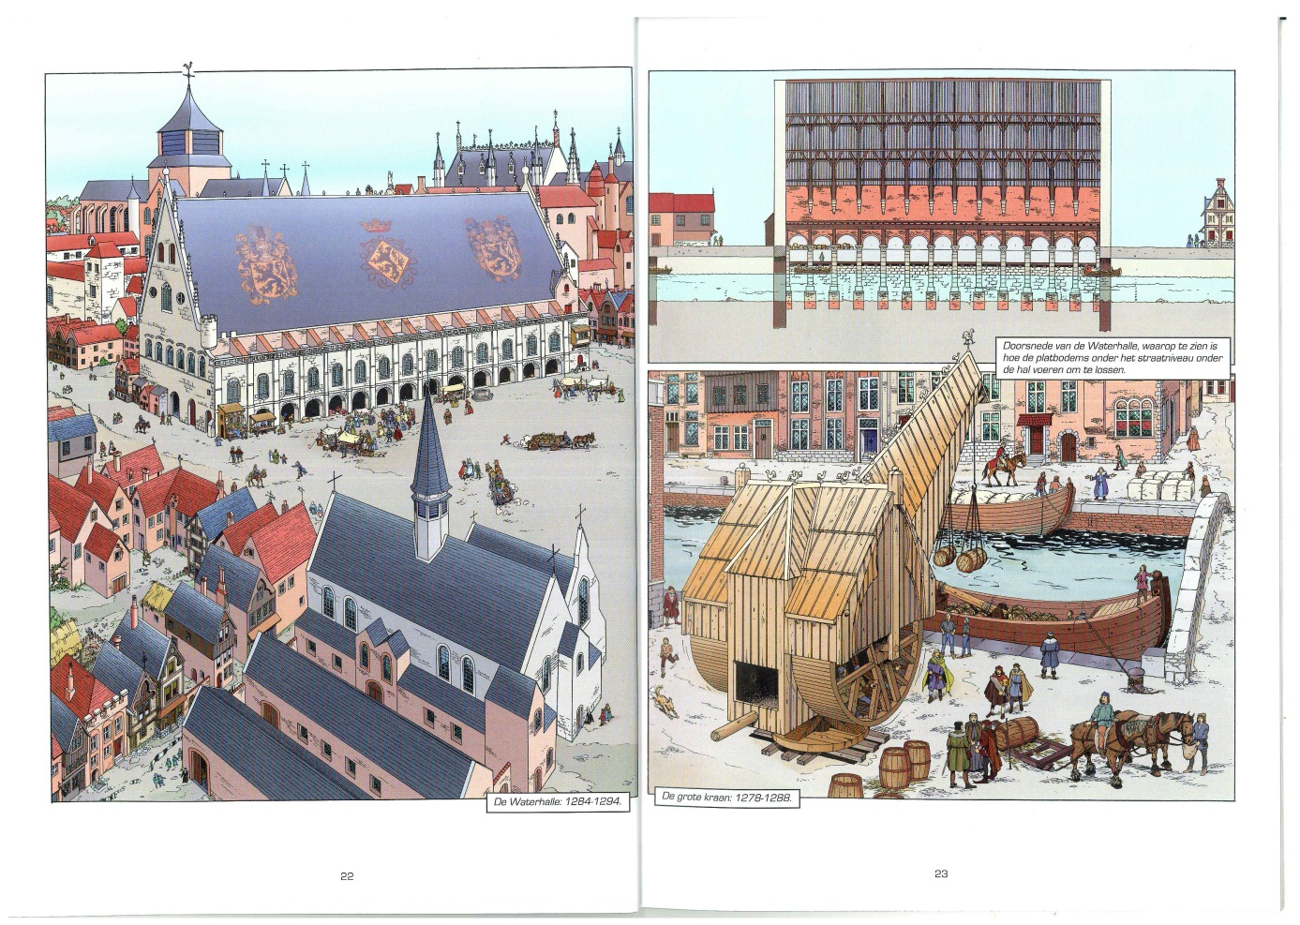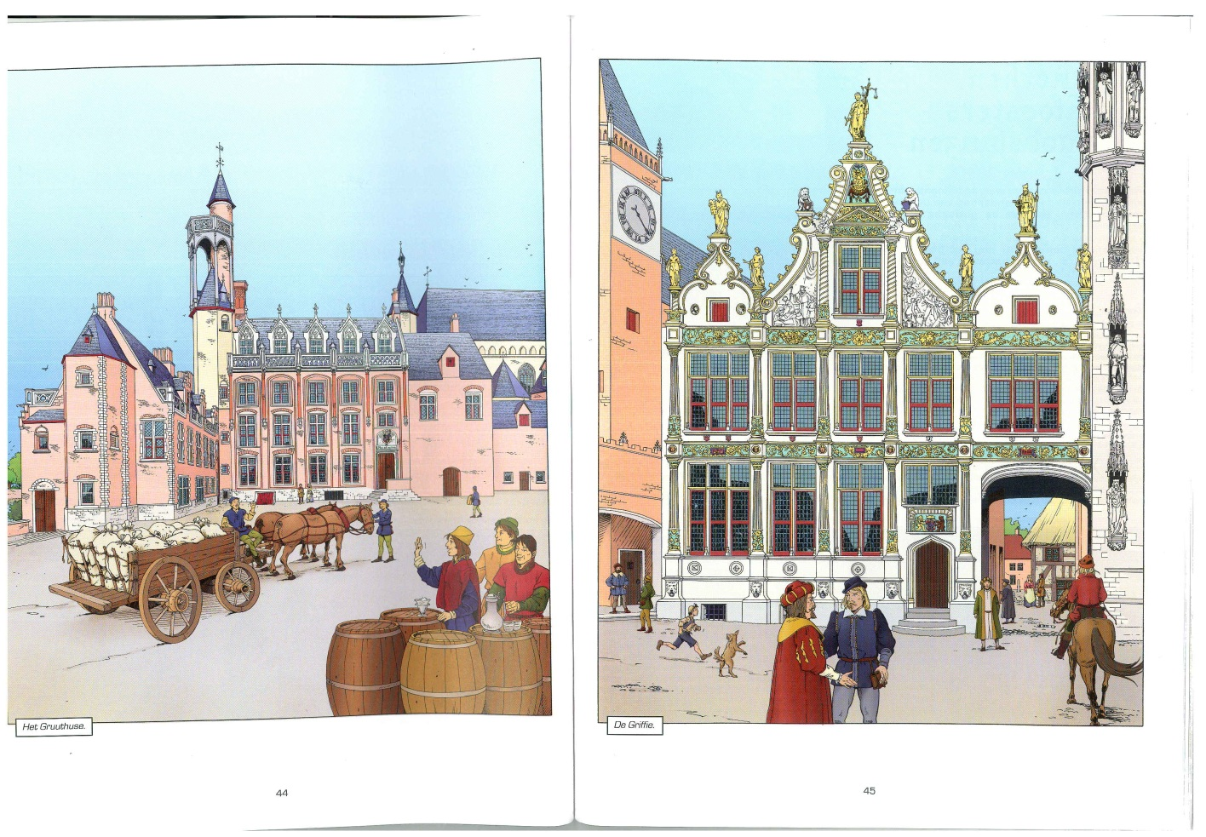

**Naam ______________**

Brugge tijdens de middeleeuwen en nu

Kleur ’t Zand op de oude en nieuwe kaart in het geel.

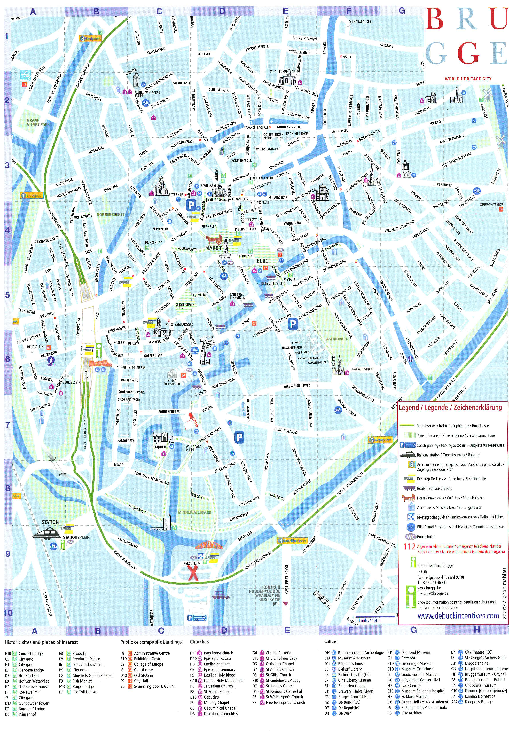

* Kleur de Markt op oude en nieuwe kaart in het rood.

Zie je verschillen tussen de beide kaarten?

**Er zijn molens en poorten weg. Ezelpoort, Smedenpoort, Gentpoort en Kruispoort zijn er nog alle andere zijn weg.**

**De markt van Brugge was rechtstreeks verbonden met de Noordzee aan de hand van een ingewikkeld systeem van kanalen. Het water aan de Markt en ’t Zand is verzand.**

**De Sint-Donaaskerk en de waterhallen zijn verdwenen.**

**Water rond Brugge niet meer opgesplitst in 2 kanalen.**

Een groot verschil met nu is dat er geen **straatnamen** en **huisnummers** waren, want iedereen kende elkaar. De huizen kregen **namen** . Het huis kreeg de naam van de bewoner, de functie van het huis of het beroep dat erin werd uitgeoefend. Meestal kreeg het huis een eigen naam. In de leerwandeling zal je enkele voorbeelden ontdekken.

Spelende kinderen

Schilderij van Pieter Brueghel

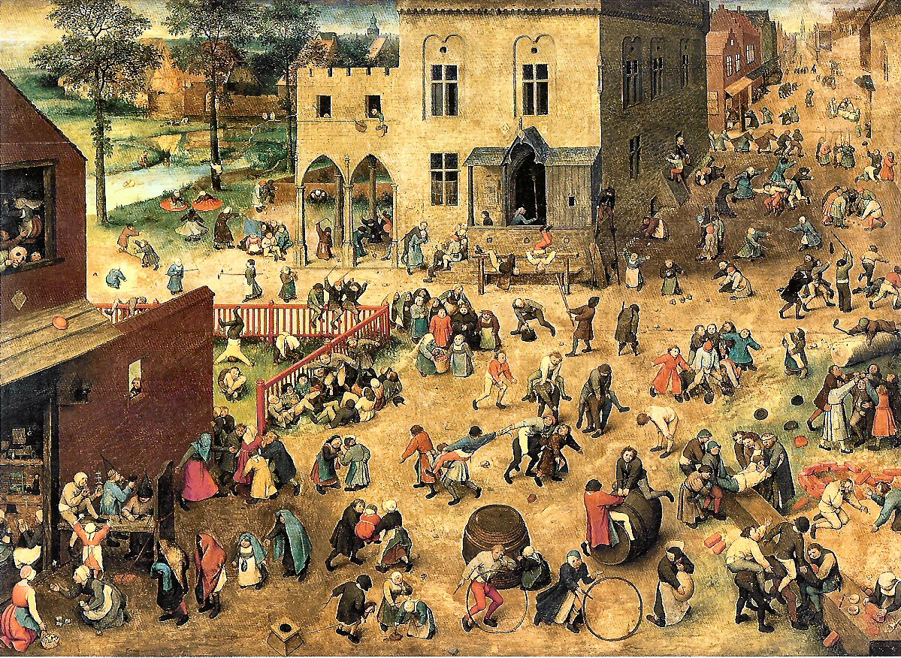

Wat wordt er op dit schilderij afgebeeld? **Spelende kinderen**

Welke spelen kan je zien?

**Een bezem op de vinger in evenwicht houden, tollen, paardje spelen op het hek, steekspel, vechten, kakstoeltje spelen, draaien met de rok, stokje in een stront steken, bikkelen, steltlopen, haasje over, hoepelen, winkeltje spelen, schommelen, processie spelen …**

Waar speelden de kinderen? **Op het plein en op straat**

Er was een groot verschil tussen arme en rijke kinderen.

De **rijke** kinderen konden zoveel spelen als ze wilden.

De **arme** kinderen werkten hard. Ze hadden niet veel tijd om te spelen. Maar ze deden het wel.   
De ouders van rijke kinderen kochten speelgoed vb. **ruiters, ridders …**  
Dit speelgoed was gemaakt uit **metaal, aardewerk, glas …** Deze zijn voor een stuk bewaard gebleven.

De arme kinderen maakten hun speelgoed zelf. Hun speelgoed is niet bewaard gebleven. Hun speelgoed maakten ze uit **hout, been, …**

Naam: ……………………………………………………

**Route doorheen Brugge**

Project : ‘Brugge in de Middeleeuwen’

Thema: ‘Langs straten en pleinen’

Wees voorzichtig als je de straat oversteekt!

**1.MARKT**

**1.a.SCHILDERIJ van de Markt:**

Vergelijk het schilderij met de huidige situatie:

Wijzigingen Belfort: **de toren is er af door bliksem**

Welk gebouw is verdwenen: **de Waterhallen**

Vroegere functie: laad- en losplaats voor de schepen

Wat staat er nu: **Provinciaal hof (gouverneur) en Postkantoor**

Welk ander gebouw (rechts) herken je nog duidelijk: **Onze-Lieve-Vrouwekerk**

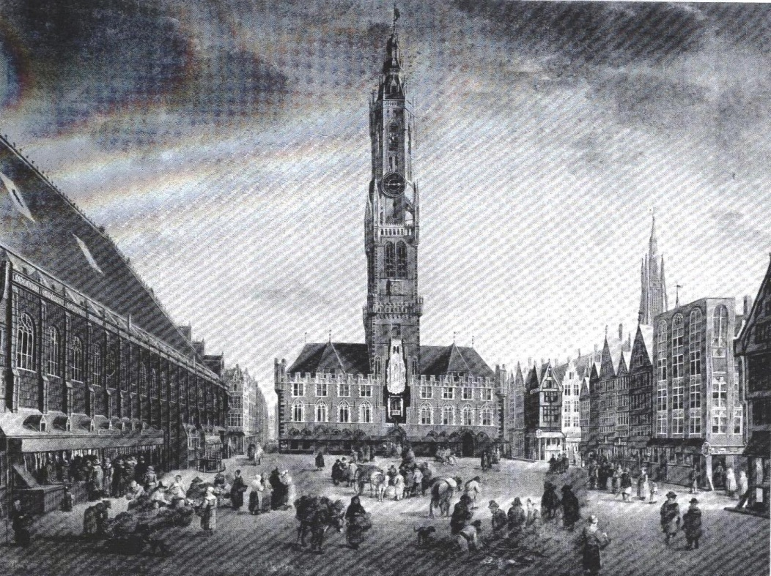

**1.b. GEVELS:**

Geveltypes die in Brugge veel voorkomen zijn:

Trapgevel Klokgevel

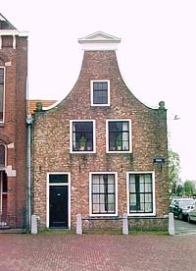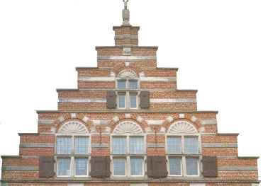

Puntgevel Schermgevel

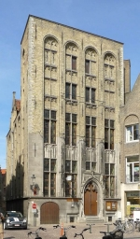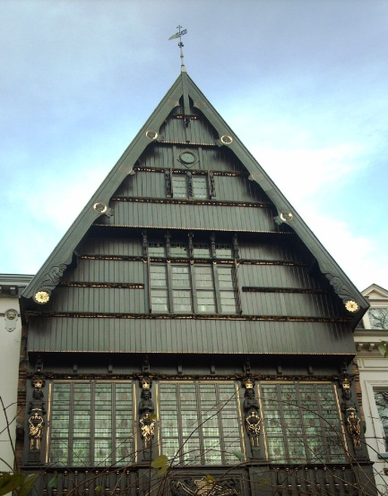

Bepaal het geveltype voor de volgende gebouwen:

Craenenburg: **trapgevel**

Die Maene: **trapgevel**

Fnac: **klokgevel**

Le Panier d’Or: **trapgevel**

La Civière d’Or: **trapgevel**

**1.c. HUISNAMEN**

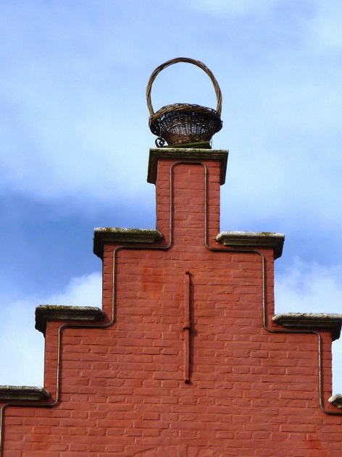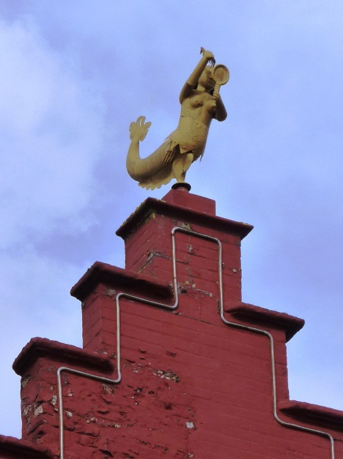

Naam van dit huis: **Le panier d’or** **De gouden meermin**

**1.d. CENTRALE BEELD**

Wie zijn deze helden: **Jan Breydel en Pieter De Coninck**

Uit welke strijd kennen we hen: **De Guldensporenslag**

Vroeger hadden rijke families een wapenschild. Breng het wapenschild in verband met de naam van de persoon:

Naam linkse held: **Jan Breydel**

Verband met het wapenschild: **mondstuk dat paarden in hun mond hebben, heet breydel**

Naam rechtse held: **Pieter De Concinck**

Verband met het wapenschild: **kroontjes verwijzen naar koning**

Op de zijkanten les je enkele jaartallen af in Romeinse cijfers.

Even herhalen: I : **1** IV: **4**  V: **5** X: **10** L: **50** C: **100** M: **1000**

Wanneer hadden de Brugse Metten plaats: **18 mei 1302**

Wanneer werd het beeld ingehuldigd: **donderdag 11 juli 1887**

**1.e.ORIËNTATIE**

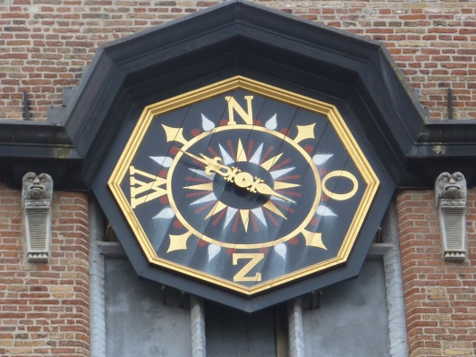

Wat zie je op de foto: **kompas**

Op welk gebouw vind je deze foto: **meridian 3**

Wat zie je op de grond? **Koperen nagels**

Waarom deze naam voor dit gebouw? **Ze duiden de lengtelijn 3°OL aanduiden**

**1.f. STADSPLAN VAN BRUGGE**

Schat aan de hand van de schaal van het stadsplan de grootte van de Markt:

lengte: 50m of **100m** of 200m (omcirkel het juiste antwoord)

breedte: 50m of **100m** of 200m (omcirkel het juiste antwoord)

Bereken de oppervlakte: **10 000** m² of 1 **ha**

**1.h. BELFORT**

Voor het bouwen van het belfort gebruikte men overwegend :

**bakstenen** (welk soort stenen)  
**Reden: natuursteen aanvoeren is duur.**

**2. BREYDELSTRAAT**

Hier vind je het kleinste straatje van Brugge.

Naam: **De Garre**

Dit is het Brugse woord voor: **spleet, gleuf**

In de middeleeuwen was dit een vluchtstraatje in geval van brand en langs daar werd water doorgegeven om te blussen.

**3. BURG**

**3.a.Belangrijke monumenten**

Burg nr 13: Naam van het monument: **de Heilige Bloedkapel**  
  
Burg nr 12: Naam van het monument: **stadshuis**

Hier werken de **burgemeester** en zijn **schepenen**.

Hoe heet de burgemeester van Brugge?

**Patrick Moenaert**

Burg nr 11: Naam: **de Burgerlijke griffie (museum)**

Gebouwd in **1531** (zie gevelsteen).

Bovenop staat ‘Vrouwe Justitia’ of ‘de Vrouw van de gerechtigdheid’.

Je herkent haar altijd aan 3 elementen:

In de ene hand: **weegschaal** = afwegen van goed en kwaad

In de andere hand: **zwaard** = veroordelen

Voor de ogen: **geblinddoekt** = objectief oordelen

**3.b. Paviljoen van Toyo Ito (Japans architect)**

Gebouwd ter gelegenheid van 2002 - ‘Brugge, Europese Culturele Hoofdstad’ .

Welke kerk stond hier vroeger: **Sint-Donaaskerk** (bord)

Wie werd hier vermoord: **Karel De Goede**

Wanneer: **1127**

Wie was hij: **graaf**

Hij woonde hier in een burcht.

Overblijfselen van de oude burchtmuur en van de kerk zijn nog te zien in de kelder het hotel Crowne Plaza.